Мой мир без наркотиков.

Детство и юность-это период, когда который из нас развивает в себе определённые привычки и черты. Они могут быть как хорошие, так и плохие, а некоторые даже вредными. Больше усилия и упорства требует «выращивание» полезных привычек. Изо дня в день нужно трудиться, развиваться, работать над собой чтобы полезные привычки дали плоды. Лишь спустя время человек замечает как его труды отображаются на его личности. Каждодневная работа над собой развивает такие качества, как трудолюбие, милосердие, смелость.
А вредные и опасные привычки не требуют особых усилий. Они, как сорняки, сразу пускают корни, стоит лишь дать небольшую поблажку. Одним из самых пагубных привычек, которые могут разрушить жизнь человека, являются увлечение алкоголем и наркотиками. Даже если один раз попробовать - это может привести к большой и неисправимой беде. Ни одна вредная привычка не вырабатывается так быстро, как дружба с дурманом. Все наркотики имеют смертельно опасное свойство - они вызывают зависимость, разрушают тело. Человек, который увлекая наркотиками считает, что у него всё в порядке, что в любой момент сможет остановиться и пытается близких убедить.
Но, к сожалению, с этого пути уже трудно сойти, он ведёт в пропасть. А вы только подумайте, в каком прекрасном мире мы живём! Где столько интересного и увлекательного в нём! Нам нужно только оглянуться и найти свой путь в этом мире. Вокруг столько способов быть счастливыми: можно путешествовать, увлечься разными видами искусства, сделать научные открытия. Каждый человек сам выбирает свой жизненный путь, тем самым становится хозяином своей судьбы, ему самому выбирать каким быть. Всего можно достичь, если поставить себе в жизни цель и твёрдо идти к этой цели. Хорошим помощником на этом пути станет увлечение различными видами искусства, спортом, наукой. В нашей жизни не должно быть места наркотикам. Я считаю, что самый надёжный способ защита от наркотической зависимости - это никогда их не употреблять. Очень надеюсь , что мои ровесники выберут именно этот способ.

Карданова Дисана
ученица 5 «А» класса МКОУ СОШ № 8

Эссе «Мой мир без наркотиков»

Я живу в прекрасном городе Баксан, где очень много есть мест для отдыха и досуга. Порой, к сожалению, мы слышим страшные истории, как совсем молодые люди умирают от внезапной смерти, вызванной, потом как оказывается, приемом наркотических средств.
Наркотики. Наркомания. Страшные слова. Что же такое наркомания? «Наркотик» в переводе с греческого обозначает «приводящий в оцепенение». «Наркомания» - это значит «безумие», «страсть», «неистовство».

Проблема наркомании среди подростков сейчас в обществе очень актуальна. Она предстала перед нами во всем ужасающем обличии. С начальных классов на классных часах, на различных внеклассных мероприятиях мы затрагиваем эту проблему, говорим о последствиях, разбираем те или иные ситуации. Казалось бы, всем все понятно. Наркотики - это угроза, которая приняла глобальные масштабы.

Но если всем все понятно, и все знают об этой беде, почему же отряды наркоманов пополняются, почему никто из них не остановится, не спросит себя: «Зачем? Зачем я гублю свою жизнь и доставляю боль своим близким?»

Да, есть молодые люди, которые приложив все усилия, пытаются освободиться, но их так мало. Большинство же продолжают убивать себя.

Многие подростки пробуют наркотики из любопытства, в компаниях, которые им дают то, чего они не могут найти дома. А потом они продолжают протягивать руки к наркотикам, потому что не могут остановиться. Наркоманов можно узнать по глазам, по потухшему взгляду, который ничего уже не выражает. Взгляд, который, если и проясняется, то с одной целью - достать очередную дозу.

Доза! Откуда она берется? Почему взрослые, для которых деньги – это все, продолжают травить общество? Разве у этих «торговцев смертью» нет своих детей? Неужели они не задумываются, что эти умершие от страшных мук, тоже, чьи-то дети? Что они тоже хотели жить, любить?

Жизнь наркомана короткая. Организм его истощается, исколотые вены и полное отсутствие интереса к жизни.

Что мы можем сделать в такой ситуации? Как поддержать и протянуть руку помощи? Может, спасение утопающих дело рук самих утопающих?

Нет! Нет и еще раз нет!

Мы будем доказывать непрестанно пагубность влияния наркотиков на человеческую жизнь. Бороться с безнравственностью и безразличием! Утверждать вечные ценности: доброту, любовь, веру. Конечно, не всегда чтением лекций можно помочь наркоману. Но пока, я учусь в школе, только такую лепту я могу внести в большое дело, которое носит название «Мы против наркотиков».

Я хочу жить в мире, в котором не страшно ходить по улицам, когда без страха смотришь в будущее. Мы выбираем здоровый образ жизни!

Киляров Алихан

Стихотворение «Мой мир без наркотиков»

Я живу в большом мире,
В самой богатой стране,
В городе непобедимом,
В крепкой и дружной семье.

Мое поколение в тренде сегодня:
Тик-токи, чаты, игры, друзья,
Но нужно быть еще осторожным,
В выборе друга всегда.

«Попробуй, хоть раз, это так круто!»
Слащаво предложат они второпях,
Заманивая в сети смерти и муки,
В их рабстветы теперьнавсегда.

Сомнительное удовольствие:
Боли, нервы, злость и скука.
Ты изгой теперь, как грустно,
Потерять родных по глупости своей.

Я хочу жить в добром мире,
Где нет наркотиков и лжи!
Где забота друг о друге,
И конфеты от души.

Пусть каждый помнит про семью,
Про ближнего, про друга,
И здравыми будут их умы
Без страшного недуга.

Килярова Сафина
ученица 1 «В» класса МКОУ СОШ № 4

«Скажем наркотикам НЕТ!»

Скажем наркотикам НЕТ!
Это для здоровья вред.
Не пробуй их никогда,
Или наступит в жизни беда.

Скажем наркотикам НЕТ!
Пойми, что все это вред.
Увлечений немало, выбор большой,
Весь мир открывает перед тобой.

Скажем наркотикам НЕТ!
Пусть жизнь будет яркой,
Как радуги цвет!
Люби и радуйся жизни,
Это главный завет!
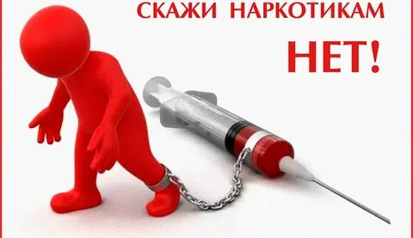

Кочесоков Рамазан
ученик МКОУ СОШ №

Наркотики - зло
Зачем убивать красивую жизнь?
Зачем сокращать отведенные дни?
Ценить, понимать, осознанный смысл,
И мамы, и папы, и дети должны!
Смертельную дозу искать ежедневно,
Падая в пропасть, могилу копать.
Уже и не встанешь на ноги снова,
Уметь сказать -«НЕТ» главный смысл в словах!
Я вижу картины жалких людишек,
Кто жизнь свою отдал игле просто так!
И ломка, и боли, и вены больные,
Смерти не стоит себя отдавать!
Скажи «НЕВОЗМОЖНО» отдаться усладе смертельной!
Скажи «НЕХОЧУ» быть больной без надежды на жизнь!
Скажи «НАМ НЕЛЬЗЯ» умирать от дозы последней!
«СТОП-НАРКОТЕ» «СТОП-ИГЛЕ» КРИЧИ НА ВЕСЬ МИР!
Пусть услышат меня ВСЕ люди планеты!
Ради Бога не стоит наркотики трогать
Не ломайте себе здоровую жизнь!
Правильный выбор - сделать сумейте!
Скажем вместе «Наркотики -зло!»
Будем жизнь ценить полноценно прекрасно!
Скажем вместе «Наркотики -СТОП!
Наркотики - это ядовито опасно!
Кто сможет бороться с наркотиком вредным!
В борьбе не сдаваться, усердно и смело!
Хочу, чтобы все УЗНАЛИ о правде,
Живите СВОБОДНО, СТОП Наркомании!
Кунашев Тамерлан Ратмирович

2024 г.
«Самое дорогое у человека – это жизнь. Она дается ему один раз, и прожить ее надо так, чтобы не было мучительно стыдно за бесцельно прожитые годы…»
Н. А. Островский
На сегодняшний день одна из важнейших проблем не только всего общества, но, в большей степени, подростковой и молодёжной среды-это наркотики. Чаще всего наркозависимостью страдают молодые люди в возрасте 14-20 лет, потому что в этом возрасте молодежь очень сильно подвержена влиянию и мнению о том, что наркотики не причиняют вреда, что всё их пагубное действие было придумано взрослыми.
В нашем окружении ещё с раннего детства предупреждают о вреде наркотических веществ, о том, что из-за них люди сходят с ума, попадают в тюрьмы и даже умирают. Призывают никогда не пробовать и не связываться снаркотиками. Но почему, несмотря на все предостережения, находятся те, кто, пренебрегая своим здоровьем и счастьем, совершают непоправимую и роковую ошибку?
Как бы чудесна ни была жизнь, без напоминания о её красоте и величии, человеческой натуре свойственно забывать радость существования в хоть яростном и жестоком, но невероятно прекрасном мире. Обесцвечивания краски своей жизни, человек гонится за всё более и более изощренными формами удовольствия и впечатлений, переходя все границы разумного и ступая на дорожку, с которой уже невозможно сойти. Так, в погоне за радостьюи иллюзиями счастья, человечество пришло к наркотикам- главному всаднику апокалипсиса наравне с болезнью, голодом и войной.
К сожалению, наркотики заполонили весь мир и от них просто некуда деться. Все большее число подростков употребляет эту отраву. Весь мир находиться над огромной черной бездной и те, кто употребляет наркотики, уводят нас всех в эту пропасть. Как преодолеть этот кризис? Какие действия предпринять в процессе борьбы с этим недугом?Нужно усиленно бороться и действовать активно против злостных наркотиков, лишь сплоченность всего населения даст какой-то определенный результат.
Всем известно, что такое наркомания и какие страшные последствия от употребления наркотических средств могут быть. Дело в том, что всё начинается с простого любопытства. Попробую один раз и всё. Но одним разом это никогда не заканчивается. Организм постепенно привыкает к этому состоянию и появляется зависимость к наркотикам. Человек уже не может остановиться, и это приводит к большой проблеме для него самого. Он живёт одной мыслью, где достать очередную дозу. У него портится настроение, начинаются проблемы в семье, с самим собой. Из-за очередной дозы он может пойти на преступление, лишь бы получить кратковременное удовольствие.
Безразличие общества приводит к тому, что наркоманов становится всё больше и больше. Только все вместе, понимая, что каждый наркоман - это трагедия для огромного количества людей, мы можем победить эту беду. А для этого нужно больных людей лечить, а для тех, кто ещё только начинает задумываться: попробовать или нет, надо придумать интересные занятия, совместные дела. А для этого необходимы различные молодёжные клубы и люди, увлечённые своим делом, имеющие авторитет среди подростков. Помимо употребления наркотиков, есть те, кто занимается их распространением. Такие люди иногда неосознанно, иногда прекрасно понимая, какое зло они приносят в мир руками дьявола, бегают по углам и делают закладки, становясь кошельками и расходным материалом. В нашей стране проводятся строжайшие меры для пресечения наркомании и распространения наркотиков. Потому каждый, пойманный за употреблением наркотических веществ и их распространением, не просто получает тюремный срок, но так же ставит крест на всю свою дальнейшую жизнь и карьеру. Находясь на учёте за причастность к наркотикам, человек не сможет получить ни одну нормальную работу, и двери в коридоре его возможностей захлопываются уже навсегда.
На мой взгляд, в наше время существует множество молодёжных организаций, направленных на борьбу с недугом ровесников. Они проводят различные акции, призывающие людей задуматься о своём будущем, о своих близких, призывают к размышлениям о том, что ещё не всё потеряно, и они всегда готовы прийти им на помощь, дают понять,что жизнь может быть лучше, красочней, богаче, интересней! Подобные мероприятия помогают многим на первой стадии развития зависимости задуматься и бросить пока не поздно. Большинство подобных протестов также направлены на то, чтобы молодёжь не пробовала наркотики и вовремя сказала им «нет», и на людей это действует.
Люди, пропагандирующие здоровый образ жизни, в своём большинстве спортсмены, стараются приобщить молодое поколение к спорту и здоровому образу жизни. Наряду с этим они жертвуют много средств в фонды борьбы против наркотиков.
Молодость… Пора, когда хочется попробовать всё. И, когда подросток говорит «нет» наркотикам и «да» учебе,-вот это настоящее чудо! Без сомнений, спорт можно назвать альтернативой пагубным привычкам. Неудивительно, что среди спортсменов нет алкоголиков и наркоманов. Им просто жаль тратить своё время и здоровье на такие бесполезные вещи.
Наркомания, как и многие другие пороки современного человечества, болезнь не столько физическая, сколько духовная, поэтому без духовных знаний справиться с подобной проблемой невозможно.
Большую роль в этом играет круг общения и окружение человека. Дружба и общение очень сильно влияют на характер человека, как с хорошей, так и с плохой стороны. Постепенно человек становится похожим на тех, с кем общается, хочет он этого или нет.
В нашей школе ведется большая работа по профилактике развития пристрастий, убивающих человека внутри и снаружи.Проводятся внеклассные мероприятия, классные часы, беседы, встречи.
В процессе учебного года состоялась встреча с наркологом из городской поликлиники – Мудуевой Фаридой Амировной. Она провела очень интересную беседу и показала нам фильм про наркоманов, который оставил в памяти самые худшие впечатления от увиденного.
Оглядитесь вокруг! Мы живём в чудесном мире, очень красивом, захватывающем, полном положительных эмоций и впечатлений. Как прекрасно разговаривать с родными, проводить время с друзьями, выбирать профессию и идти к цели, слушать музыку и танцевать, смотреть на ясное небо, дышать свежим воздухом, любить, смеяться, даже плакать по-своему необходимо в жизни. Но всего этого, в том числе и себя самого, лишается тот, кто говорит “да” наркотикам. Наркотики не просто убивают, они забирают всё хорошее в человеке, оставляя пустую оболочку, целью которой является новая порция искусственного счастья. Всего один неверный шаг, и ты падаешь в бездну, дно которой граничит только со смертью.“Спуск манит,”- как писал У.К. Уильямс, но как бы тяжко не было, какие бы неземные удовольствия вам не обещали, помните, что цена этого непомерно высока, настолько, что придется заплатить собственной жизнью. Живите и смотрите на мир вокруг нас трезво иясно. Пусть сердце бьётся быстрее от настоящего и искреннего счастья, а не отнаркотиков.
Если же не будут приняты адекватные меры по предотвращению распространения спиртных напитков и табака, наркотиков среди молодежи, если не будет пропагандироваться здоровый образ жизни, человечество может и вовсе остаться без будущего. Только вместе можно преодолеть все это зло и жить дальше.
Я - за здоровый образ жизни! И в первую очередь, за душевное здоровье, за светлый и спокойный взгляд в будущее. И еще я за то, чтобы люди помогали друг другу. Одни открывают спортивные секции и оздоровительные комплексы, другие выносят запрет на курение в общественных местах.
Если каждый из нас сегодня задумается над этим и сделает хотя бы шаг на пути оздоровления людей, то мы все вместе еще можем спасти человечество от физического и духовного вымирания.

Нагоева Риана
ученица 8 «Б» класса
МКОУ «СОШ №10 им. Б.М. Карданова
Эссе
на тему:
«Твоя жизнь
в твоих руках!»

Автор работы:
Тлигуров Алан Андзорович
ученик 5«Б» класса
МКОУ СОШ №1 им. С.А. Паштова г.о. Баксан

г.о. Баксан,2024г.

«Твоя жизнь в твоих руках!»
У каждого человека своя жизнь, свои интересы, увлечения и мечты. Думаю, что всех нас объединяет одно - желание быть счастливым. Но, точного рецепта счастья никто не знает.
Я мечтаю стать программистов в области IT технологий. Но любую мечту может сорвать один необдуманный шаг в жизни. Да, это наркотики. Долгое время наркомания считалась запретной, и мы думали, что в нашем обществе таких проблем нет. Но, увы, она сильно распространилась. Даже страшно подумать, что очень много подростков увлечены этим ядовитым «зельем». Они не хотели стать зависимыми от них, просто, скорее всего, им захотелось взбодриться или расслабиться. Но, это дурман так просто тебя не оставит. Я смотрел видео ролик, как наркотики ломают человека. Он разрушает не только мозг, но и легкие и печень. А мысли о нем забирают силы и разум.
Наркомания – это большая проблема. Чтобы противостоять злу, надо много о нем знать. Надо быть сильнее его! Если кто-то в твоем окружении стал заложником этого яда, не молчи! Помни, ты можешь спасти кому-то жизнь! Это доброе дело.
Совершенно недавно моя мама была на собрании, где наш глава администрации Хачим Мамхегов призывал всех жителей нашего города Баксан быть бдительными, так как эта проблема может коснуться любого человека. Если мы будем вместе, мы одолеем эту проблему. В это вечер нас мама собрала и провела беседу. Я о многом тогда размышлял. И сделал для себя выбор. Нет уж! Я не хочу менять единственное, что есть у меня – жизнь, на страх, боль и добычу денег для очередной дозы.

Эссе на тему:
«Мой мир без наркотиков»

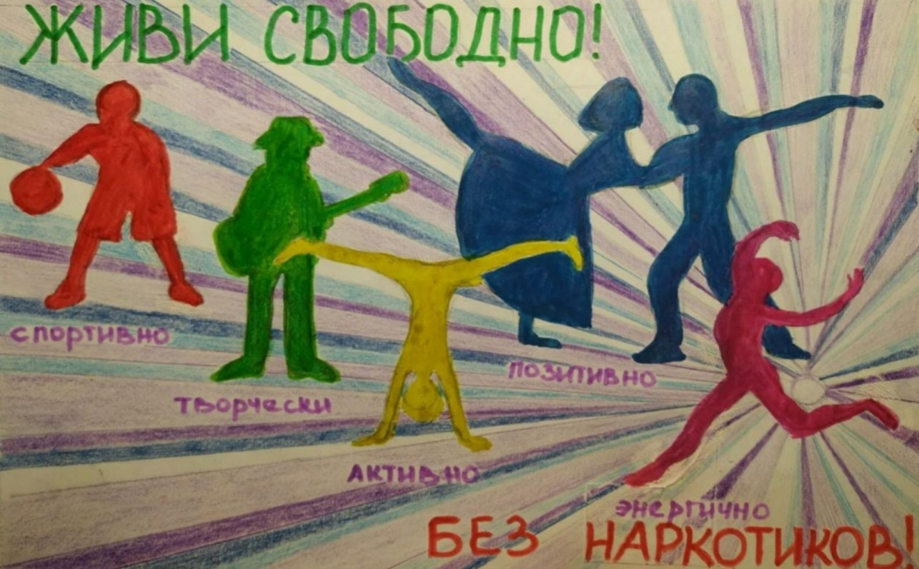

Автор работы:
Тлигуров Алим Андзорович
ученик 6 «Д» класса
МКОУ СОШ №1 им. С.А. Паштова г.о. Баксан
Научный руководитель: Нахушева Э.Х.

Баксан, 2024 год

Будь сильнее, скажи -мой мир без наркотиков!
Наркотики — это то, что разрушает организм. После первого или второго употребления, начинается привыкание, если человек после начала привыкания не принимает наркотик постоянно, у него начинаются «ломка». Ломка — это состояние наркомана, находясь в котором у него есть только одна мысль и только одно желание «достать дозу». Находясь в состоянии «ломки» наркоман готов на все - убийство, воровство и остальные тяжкие преступления.
Наркомания - как нам известно - всемирная проблема. Это страшная болезнь. Став наркоманом, уже очень трудно излечиться от этой болезни.
Слушая новости, читая статьи от том, что наркотиков изымают все больше и больше, становиться страшно. Я считаю, что тем больше наркоманов, тем больше и преступников. И страшно то, что подростки употребляют наркотики. Одна доза наркотика – судьба и жизнь подростков, будущее страны в руках белой смерти. Беда в том, что очень легко можно достать этот страшный порошок. В последнее время наркоманами все чаще становятся подростки, потому что они быстрее поддаются обману и уговорам. Поэтому наркоторговцам легче заполучить в свои сети ничего не смыслящих глупцов. А сам наркоман превращается в живой труп. Мы знаем, что наркомания угрожает здоровью многих людей. Наркотикубивает даже самых сильных, самых умных с ним почти никто не может справиться. И я думаю, что нужно уметь только сказать одно слово «НЕТ!»
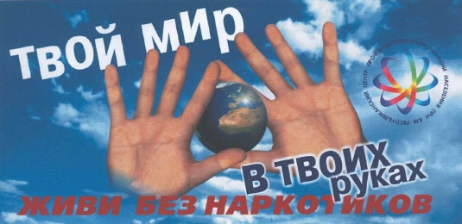
Я живу в городе Баксан, и эта страшная проблема не обошла стороной. Я, к большому сожалению, слышу от взрослых и подростков, которые столкнулись с этой страшной проблемой, мучаются. Что мы можем сделать в такой ситуации? Как поддержать и протянуть руку помощи? Мы будем доказывать непрестанно пагубность влияния наркотиков на человеческую жизнь. Бороться с безнравственностью и безразличием! Утверждать вечные ценности: доброту, любовь, веру. Конечно, не всегда чтением лекций можно помочь наркоману. Но пока, я учусь в школе, только такую лепту я могу внести в большое дело, которое носит название «МОЙ МИР БЕЗНАРКОТИКОВ».
Я считаю, что основная задача общества сейчас – предупреждение наркомании с целью сохранения нации. Чтобы никогда не увидеть на руках детей следы ядовитого жала шприца. Не увидеть близких и родных людей в муках. Хочу, чтобы все поняли, что наркомания – это общенациональная трагедия, дорога, ведущая в пропасть. Хочу, чтобы мои ровесники смогли решить уже сегодня: какое их ждет завтра, и ждет ли вообще.
Что же нужно сделать, чтобы среди молодежи сократилось число наркоманов, и чтобы молодежь, будущее Кабардино-Балкарии, вела здоровый образ жизни? Задал я себе такой вопрос: почему человек зная о том, что наркотики вредны, все–таки начинают употребляет их? Я обращаюсь ко всем подросткам: ''Берегитесь наркотиков! Ни под каким видом, ни под каким предлогам, не из любопытства, ни для смелости, ни в одиночку не принимайте их! ''Так давайте же бороться против наркомании, против всяких опасных болезней! Давайте вести здоровый образ жизни, заниматься спортом!
Я считаю: никто не властен над твоей судьбой, кроме тебя самого. Я твердо откажусь от наркотиков, если мне предложат. Мне не нужно «мимолетное счастье». Я за жизнь без наркотиков!
Я верю, что жизнь без наркотиков – возможна для каждого!

Эссе на тему:

«Мой мир без наркотиков»

Автор работы:
Тлигурова Алина Андзоровна
ученица 8 «В» класса
МКОУ СОШ №1 им. С.А. Паштова г.о. Баксан
Научный руководитель:
Доткулова Мадина Мухарбековна

баксан, 2024 год
«Мой выбор – счастливая жизнь»
Что может быть прекраснее и удивительнее на свете? Да, это жизнь! От нее можно можно получить радостные и неповторимые мгновения. Но, жизнь, к сожалению, не всегда праздник. У нее есть и будни, иногда это темная полоса неудач и падений. Жизнь может преподносить не только радостные победы, но и горькие слезы разочарования. Жизнь – это не только мечты, но и реальность. В ней кроятся предательство и подлость. И если эти пороки сумеют пробраться в твою душу, они непременно погубят ее. Заведут в тупик, из которого уже не найти выхода. Таким страшным миром является жизнь наркомана. Если судить мое окружение, это школьники, у которых проблемы с родителями, может, недопонимание среди свертников, которые презирают их. И тут на помощь приходит «добрый человек», который хочет «помочь» с первой дозой смертоносного зелья. Стоит лишь однажды протянуть руку – и нет тебя больше на свете белом. Ты начинаешь медленно умирать. Беда в том, что очень легко можно достать этот страшный порошок. В последнее время наркоманами все чаще становятся подростки, потому что они быстрее поддаются обману и уговорам. Поэтому наркоторговцам легче заполучить в свои сети ничего не смыслящих глупцов. А сам наркоман превращается в живой труп. Мы знаем, что наркомания угрожает здоровью многих людей. Наркотик убивает даже самых сильных, самых умных, с ним почти никто не может справиться.
А представляете, что чувствуют матери этих наркоманов? Столько боли в ее глазах, потому что все родители желают только самое лучшее будущее для своих детей. О сердце матери, разрывающееся от боли и безысходности при виде гибнущего сына или дочери! Бедная мать!
Я живу в городе Баксан, и эта страшная проблема не обошла стороной. Я, к большому сожалению, слышу от взрослых и подростков, которые столкнулись с этой страшной проблемой, мучаются. Что мы можем сделать в такой ситуации? Как поддержать и протянуть руку помощи? Мы будем доказывать непрестанно пагубность влияния наркотиков на человеческую жизнь. Бороться с безнравственностью и безразличием! Утверждать вечные ценности: доброту, любовь, веру. Конечно, не всегда чтением лекций можно помочь наркоману. Но пока, я учусь в школе, только такую лепту я могу внести в большое дело, которое носит название «Мы против наркотиков».
Я считаю, что основная задача общества сейчас – предупреждение наркомании с целью сохранения нации. Чтобы никогда не увидеть на руках детей следы ядовитого жала шприца. Не увидеть родных людей в муках. Хочу, чтобы все поняли, что наркомания – это общенациональная трагедия, дорога, ведущая в пропасть. Хочу, чтобы мои ровесники смогли решить уже сегодня: какое их ждет завтра, и ждет ли вообще.
Мое мнение, наркомания исчезнет, как только деньги перестанут цениться выше чести, выше достоинства, выше человеческой жизни. Жизнь - она прекрасна! Я принимаю ее всей душой! Да и как же иначе! Ведь именно жизнь дарит нам возможность дружить, знакомиться, творить, любить. Жизнь – это нечто удивительное и загадочное, это великая тайна. И каждый из нас должен попробовать постичь её!

Хотела закончить свое эссе стихотворением собственного сочинения:

Волшебник злой, наркотик, в мире объявился,
Стучится в каждый дом, у многих поселился,
Туманит ум и затемняет душу
И всё вокруг стремится он разрушить.
Послушайтесь, люди, такого совета:
Не бывает безвредных наркотиков,
Как нет безвредных сигарет.
Скажем наркотикам дружное «Нет!».
Пусть нам не портят они белый свет.
Ведь самое дорогое – это жизнь,
Борись с дурманом, как угодно,
Живи, работай и трудись!
